Rallye Lecture Cycle 3 | Le pire Noël  Pascal Hérault (éditions Lire C’est Partir) |  | 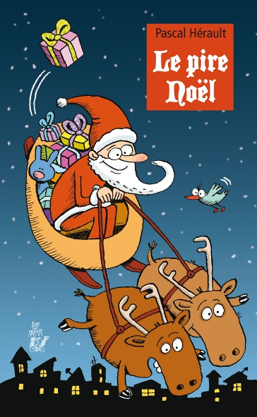
1 - Comment la princesse se prénomme-t-elle ?  a) Elle se prénomme Cendridri.  b) Elle se prénomme Horreur.  c) Elle se prénomme Nénesse. |  | 6 - Quel personnage a une théière ?  a) C’est le dragon.  b) C’est le Père Noël.  c) C’est la sorcière.
2 - Que commande-t-elle au Père Noël ?  a) Elle commande un château tout neuf.  b) Elle commande une belle robe.  c) Elle commande un beau chevalier. |  | 7 - Où les personnages se rendent-ils pour porter réclamation ?  a) À la boutique du Père Noël.  b) À la poste.  c) Sur le site internet du Père Noël.
3 - Qui reçoit du thé ?  a) C’est le chevalier.  b) C’est l’ogre.  c) C’est la sirène. |  | 8 - Pourquoi le Père Noël ne voit-il pas tout de suite les réclamations ?  a) Car il a perdu ses lunettes.  b) Car il est parti en voyage.  c) Car il dort pendant très longtemps.
4 - Que reçoit la sorcière ?  a) La sorcière reçoit du maquillage.  b) La sorcière reçoit des lunettes.  c) La sorcière reçoit des aiguilles à tricoter. |  | 9 - D’où vient cette erreur sur les cadeaux ?  a) C’est à cause de la Mère Noël.  b) C’est à cause des rennes.  c) C’est à cause d’un des apprentis.
5 - Que fait le loup de son dictionnaire ?  a) Il le brûle.  b) Il le dévore.  c) Il le donne à quelqu’un. |  | 10 - Pourquoi la sorcière commande-t-elle une crème rajeunissante ?  a) Car elle veut plaire au Prince.  b) Car elle veut retourner à l’école.  c) Car elle veut se déguiser pour le Carnaval.

Rallye Lecture Cycle 3 |  |  |  |  | Le pire Noël  Pascal Hérault (éditions Lire C’est Partir)
CORRECTION
1 - Comment la princesse se prénomme-t-elle ?  c) Elle se prénomme Nénesse. |  |  |  |  |  |  | 6 - Quel personnage a une théière ?  c) C’est la sorcière.
2 - Que commande-t-elle au Père Noël ?  b) Elle commande une belle robe. |  |  |  |  |  |  | 7 - Où les personnages se rendent-ils pour porter réclamation ?  b) À la poste.
3 - Qui reçoit du thé ?  b) C’est l’ogre. |  |  |  |  |  |  | 8 - Pourquoi le Père Noël ne voit-il pas tout de suite les réclamations ?  c) Car il dort pendant très longtemps.
4 - Que reçoit la sorcière ?  a) La sorcière reçoit du maquillage. |  |  |  |  |  |  | 9 - D’où vient cette erreur sur les cadeaux ?  c) C’est à cause d’un des apprentis.
5 - Que fait le loup de son dictionnaire ?  c) Il le donne à quelqu’un. |  |  |  |  |  |  | 10 - Pourquoi la sorcière commande-t-elle une crème rajeunissante ?  a) Car elle veut plaire au Prince.
Question | 1 | 2 | 3 | 4 |  | 5 |  | 6 | 7 | 8 | 9 | 10
Points | 1 | 1 | 1 | 1 |  | 1 |  | 1 | 1 | 1 | 1 | 1

